Министерство науки и высшего образования Российской Федерации
Федеральное государственное автономное образовательное учреждение высшего образования
«Пермский национальный исследовательский политехнический университет»

Электротехнический факультет
Выпускающая кафедра: информационные технологии и автоматизированные системы (ИТАС)
Направление подготовки: 09.03.04 Программная инженерия

ОТЧЕТ
Лабораторная работа № 3
«Вычисление функций с использованием их разложения в степенной ряд»
По дисциплине «Основы алгоритмизации и программирования»
Вариант 23

Выполнил студент группы РИС-25-2б
Альметова Дарья Михайловна
Принял: Доц. Полякова О.А.

Пермь 2026
Код
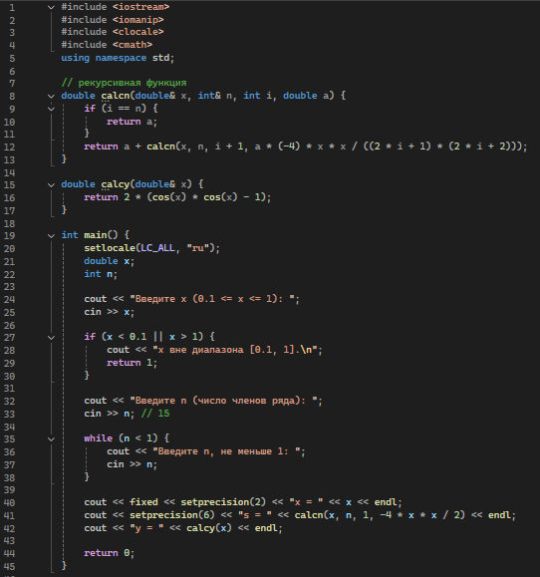
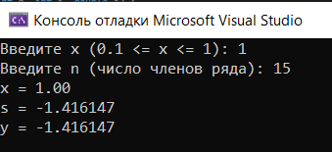

Блок-схема
